Temperatuur en voedselveiligheid

Een voorbeeld pakket voor de lesgever

Doelen
- De deelnemers kunnen uitleggen in eigen woorden waarom voeding bewaard moet worden op temperaturen boven 60graden of onder 10 graden.
- De deelnemers kunnen aangeven dat vriestemperaturen bacteriën niet noden.
- De deelnemer kunnen aangeven dat temperaturen boven 60 graden bacteriën doden
- De deelnemers kunnen aangeven wat ze zelf op de werkvloer kunnen doen om voeding op de juiste temperatuur te bewaren.

Doelgroep
Minimum 1 maximum 6 deelnemers met minstens 2 dagen ervaring op de werkvloer.
De opleiding is geschikt voor minder taalvaardige deelnemers.

Aanpak
- Motiverende opstart (max 3 minuten)
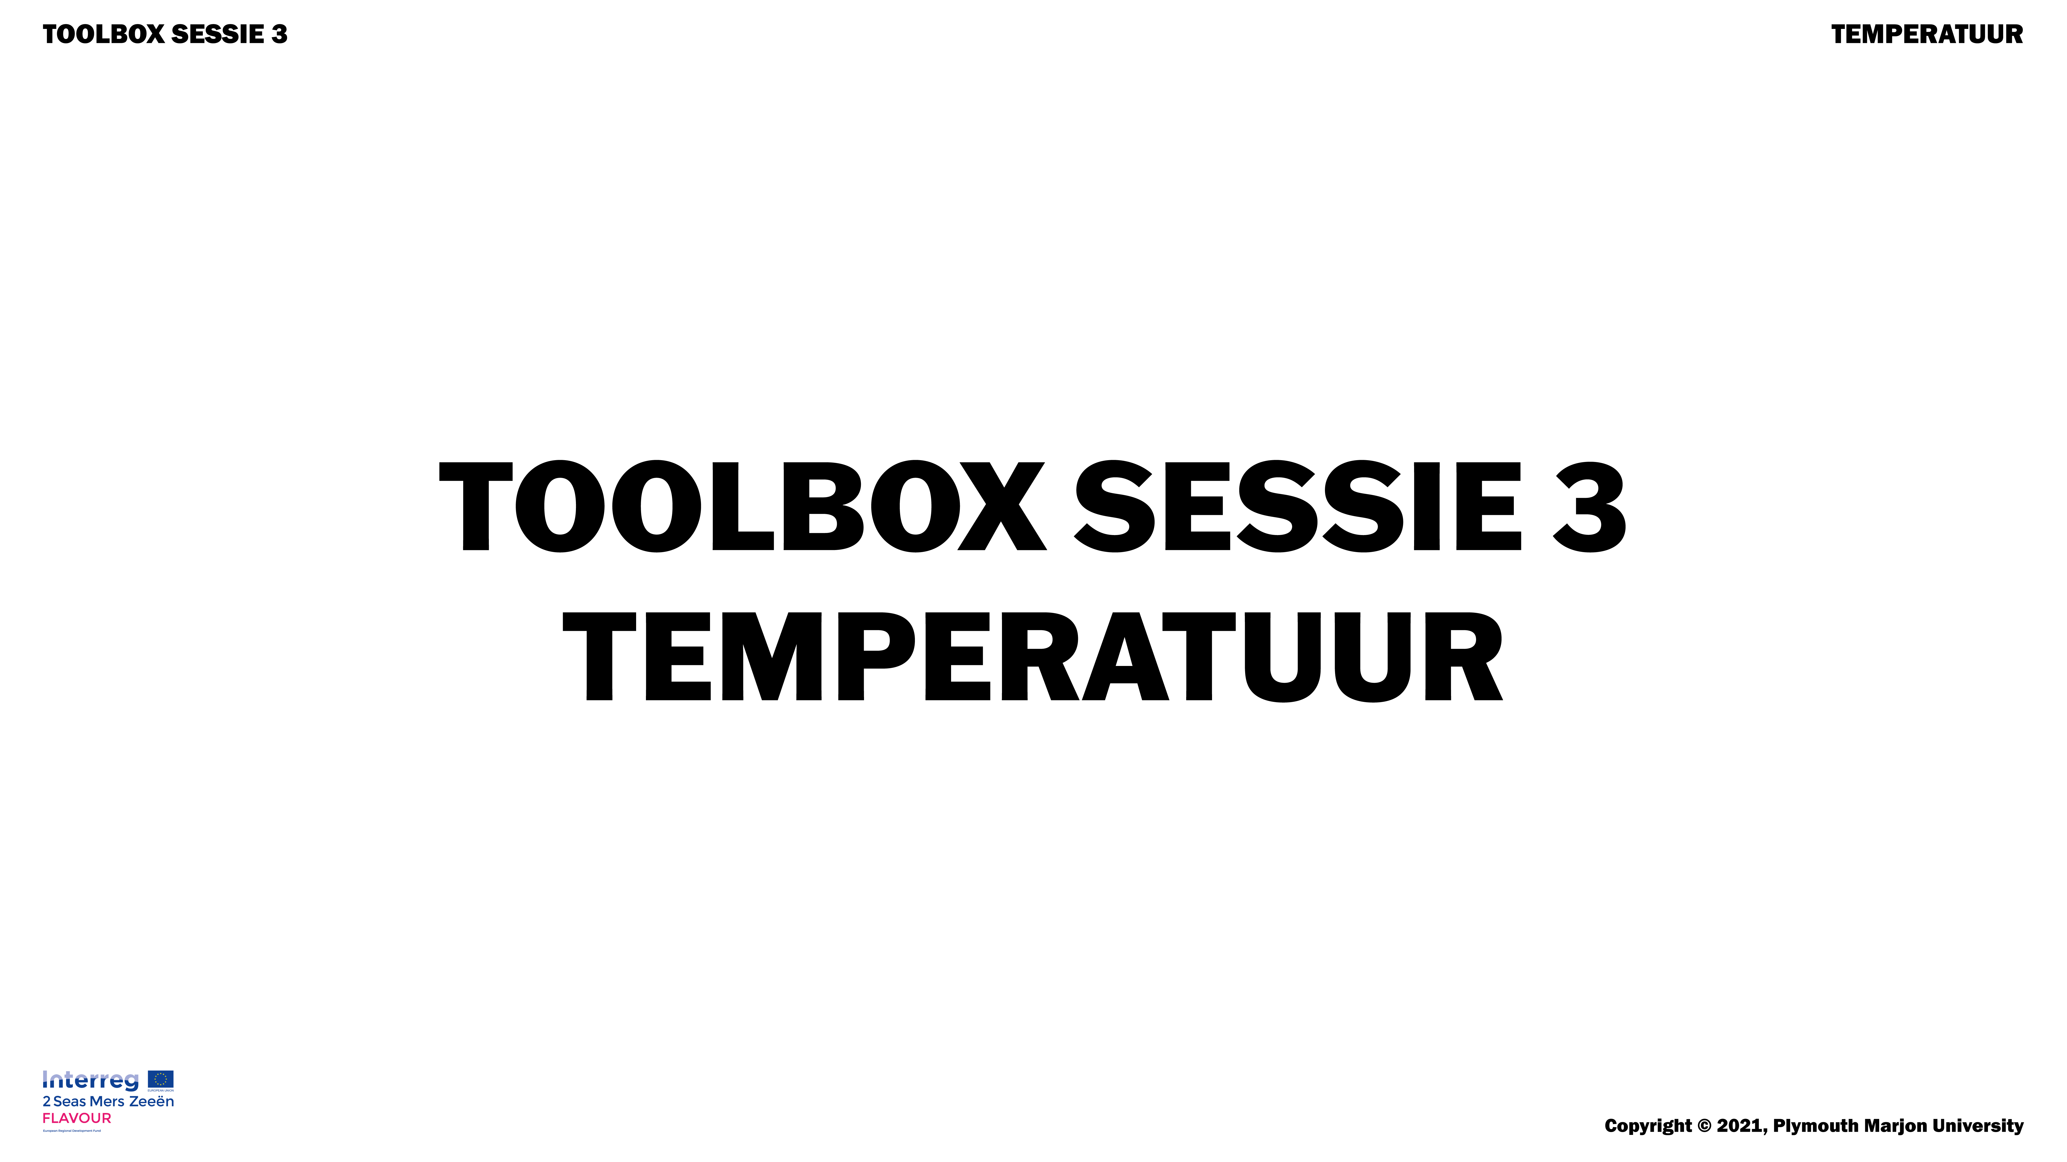
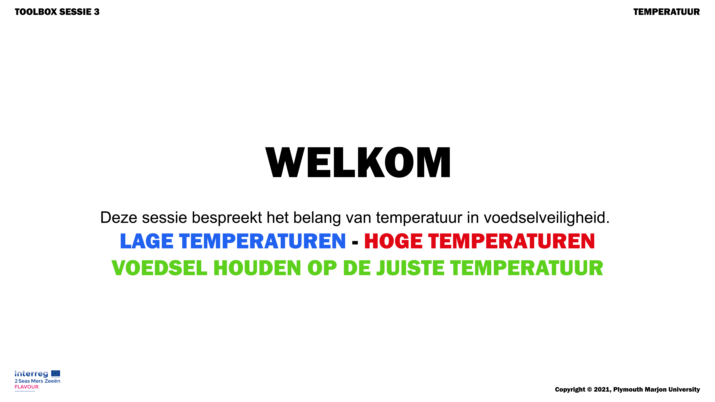
Vraag: weet iemand wat is dit? Antwoord: bacteriën
Zeg: Bacteriën zitten overal en ze bestaan in veel soorten. Alleen al op onze handen zitten 150 verschillende soorten. Bactieriën zitten ook in ons voedsel.
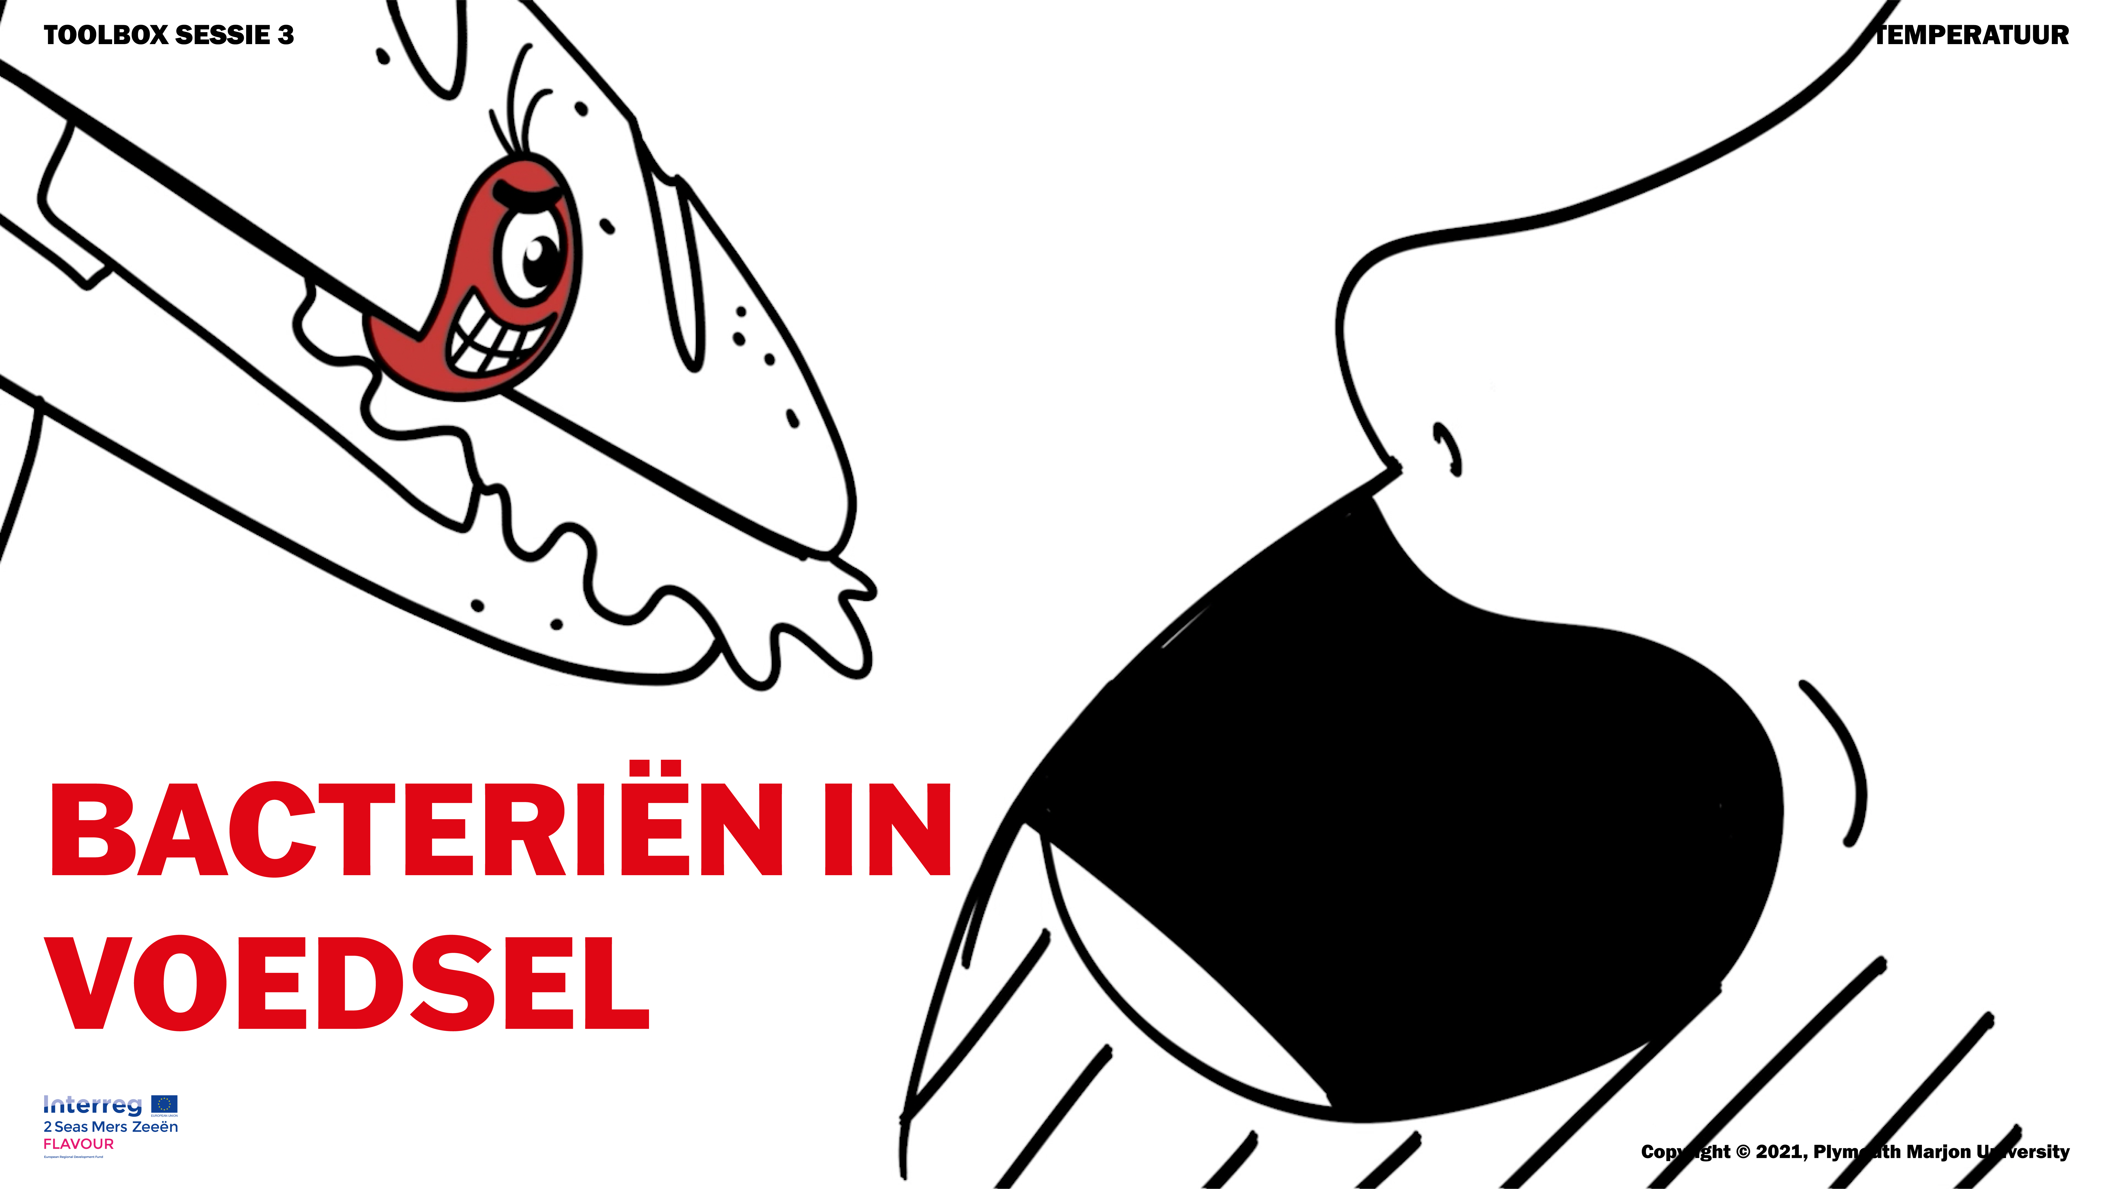

Sommige bacteriën kunnen ziek maken.
We gaan vandaag bekijken hoe we met temperatuur de bacteriën kunnen bestrijden.

- Lesmoment (max 10 minuten)
Aanbrengen van de inhoud
Proefje: neem een glas koud water (best uit de frigo) , een glas warm water en 2 suikerklontjes.
Vraag: Wat gebeurt er denk je als ik een suikerklontje in een glas koud water gooi? Wat gebeurt er als ik dit doe in een glas warm water?
Te verwachten antwoord: in het warme water lost het sneller op.
Toon: voor het proefje uit.
Zeg: De suiker gaat sneller bewegen in warm water dan in koud water.
Dit is ook zo met bacteriën, zij bewegen niet alleen sneller ze worden ook sneller met meer. De groep bacteriën wordt sneller groter in een warmere omgeving dan in een koude.
Toon volgende afbeelding:
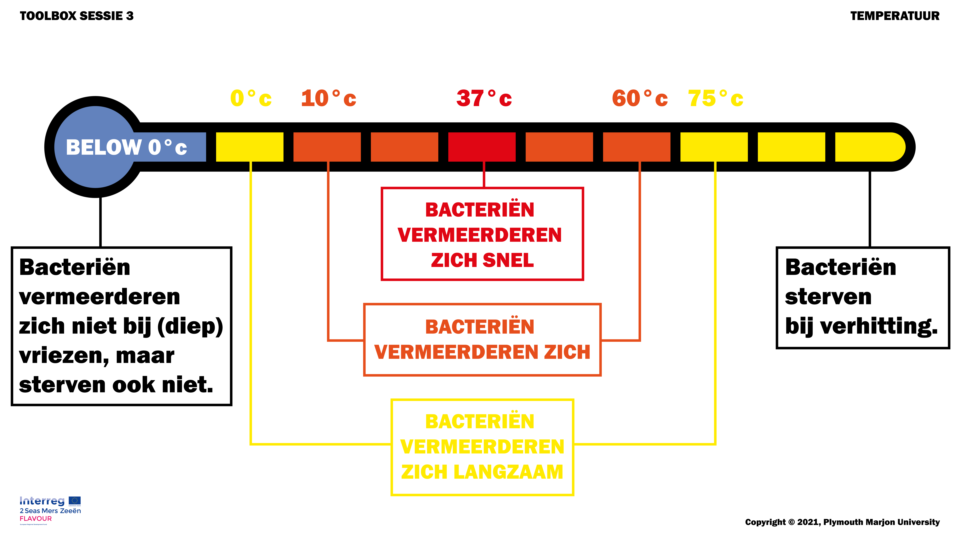
Vraag: Van welke temperatuur houden bacteriën het meest als je naar deze afbeelding kijkt?
Te verwachten antwoord 37 graden.
Vraag: welke temperatuur heeft ons lichaam? (antw. 37 graden)
Zeg: dus eens bacteriën in ons lichaam komen kunnen ze snel met veel worden.
Vraag: van welke temperatuur houden bacteriën het minst?
Te verwachten antwoord: minder dan 10 graden, meer dan 60 graden.
Zeg: Je kan inderdaad zien bacteriën maar langzaam vermeerderen bij temperaturen boven de 60 graden en onder de 10 graden. Bacteriën sterven bij temperaturen van meer dan 70 graden en stoppen met vermeerderen bij temperaturen onder 0 graden.
Vraag: op hoeveel graden staan bij ons de frigo’s?
Te verwachten antwoord 4 graden
Zeg: Dit is heel belangrijk en hier wordt streng op gecontroleerd. Bij 4 graden krijgen de bacteriën weinig kans om te groeien.
Vraag: Op hoeveel graden wordt eten warm gehouden?
Te verwachten antwoord: 60 graden.
Zeg: Ook hier wordt streng op gecontroleerd, wij hebben de opdracht om de temperaturen goed te bewaken.
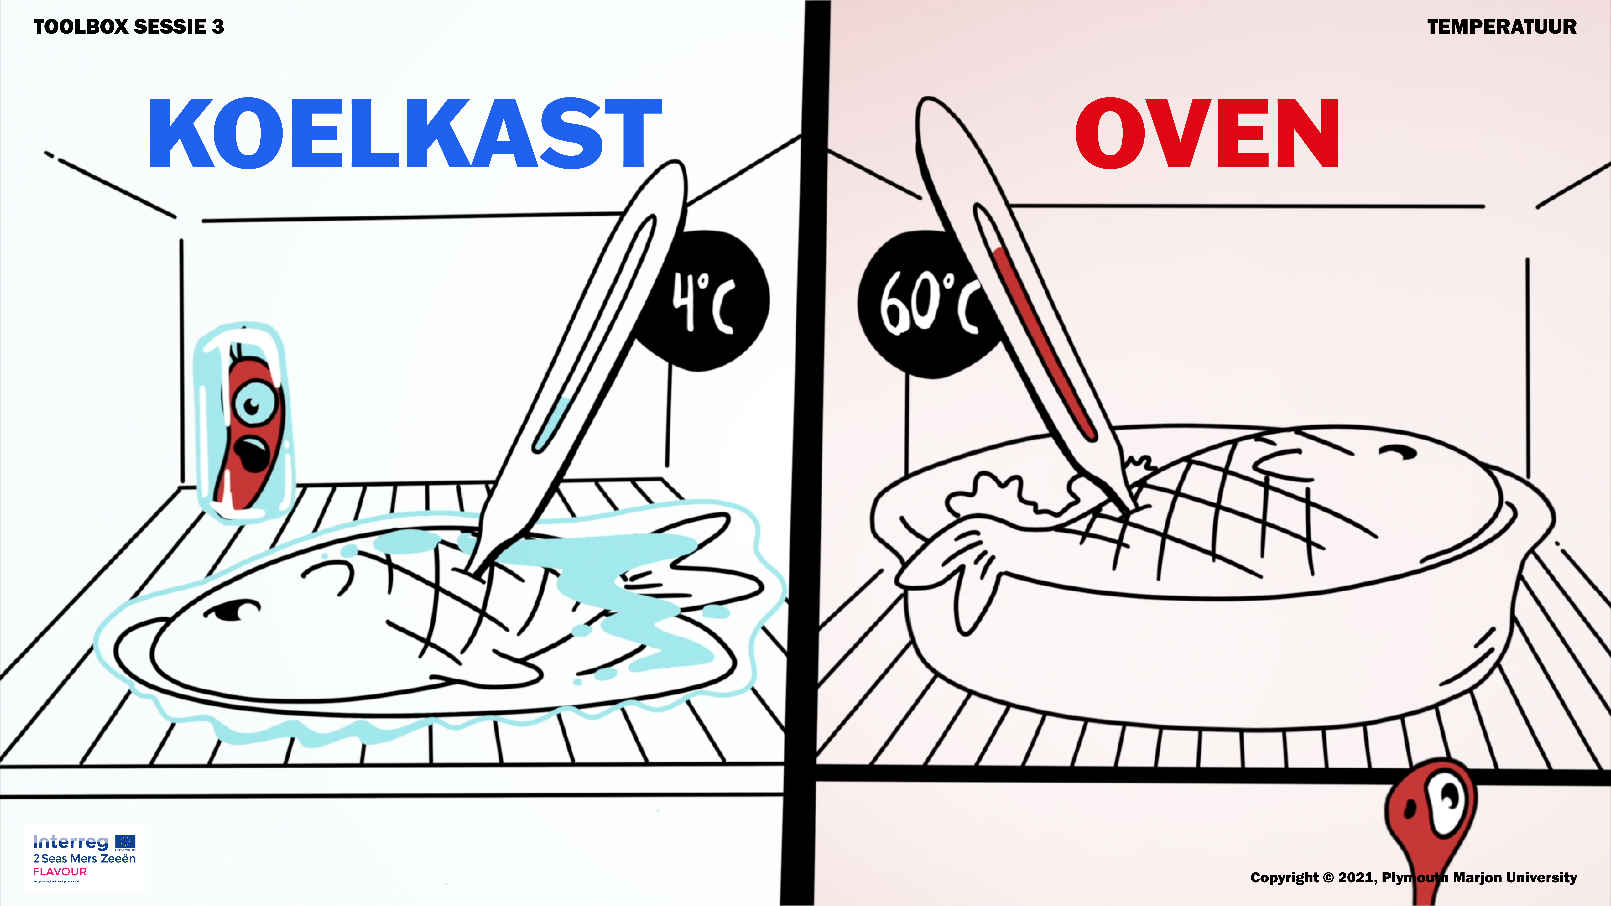
Zeg: We kunnen de temperatuur regelen in de koelkast en in de oven, maar niet op onze werkruimte.
We moeten dus zorgen dan voeding zo weinig mogelijk in de werkruimte staat.
Vraag: wanneer staat voeding in de werkruimte?
Te verwachten antwoord: bij leveringen bijvoorbeeld.
Zeg: Inderdaad, dus bij een levering moet het onmiddellijk naar de koelkast of vriezer.

Herhalen van de inhoud
Vraag: waarom moet voeding in de koelkast bewaard worden?
Vraag: hoe kan je bacteriën doden?
Vraag: wat is het eerste wat je moet doen bij levering van voedsel?

- Controle moment
Zeg: nog even een korte check-up.
Toon: 4 foto’s van thermometers aan koelcellen (2 graden, 4 graden, 6 graden, 8 graden)
Vraag: welke foto de goede temperatuur toont.
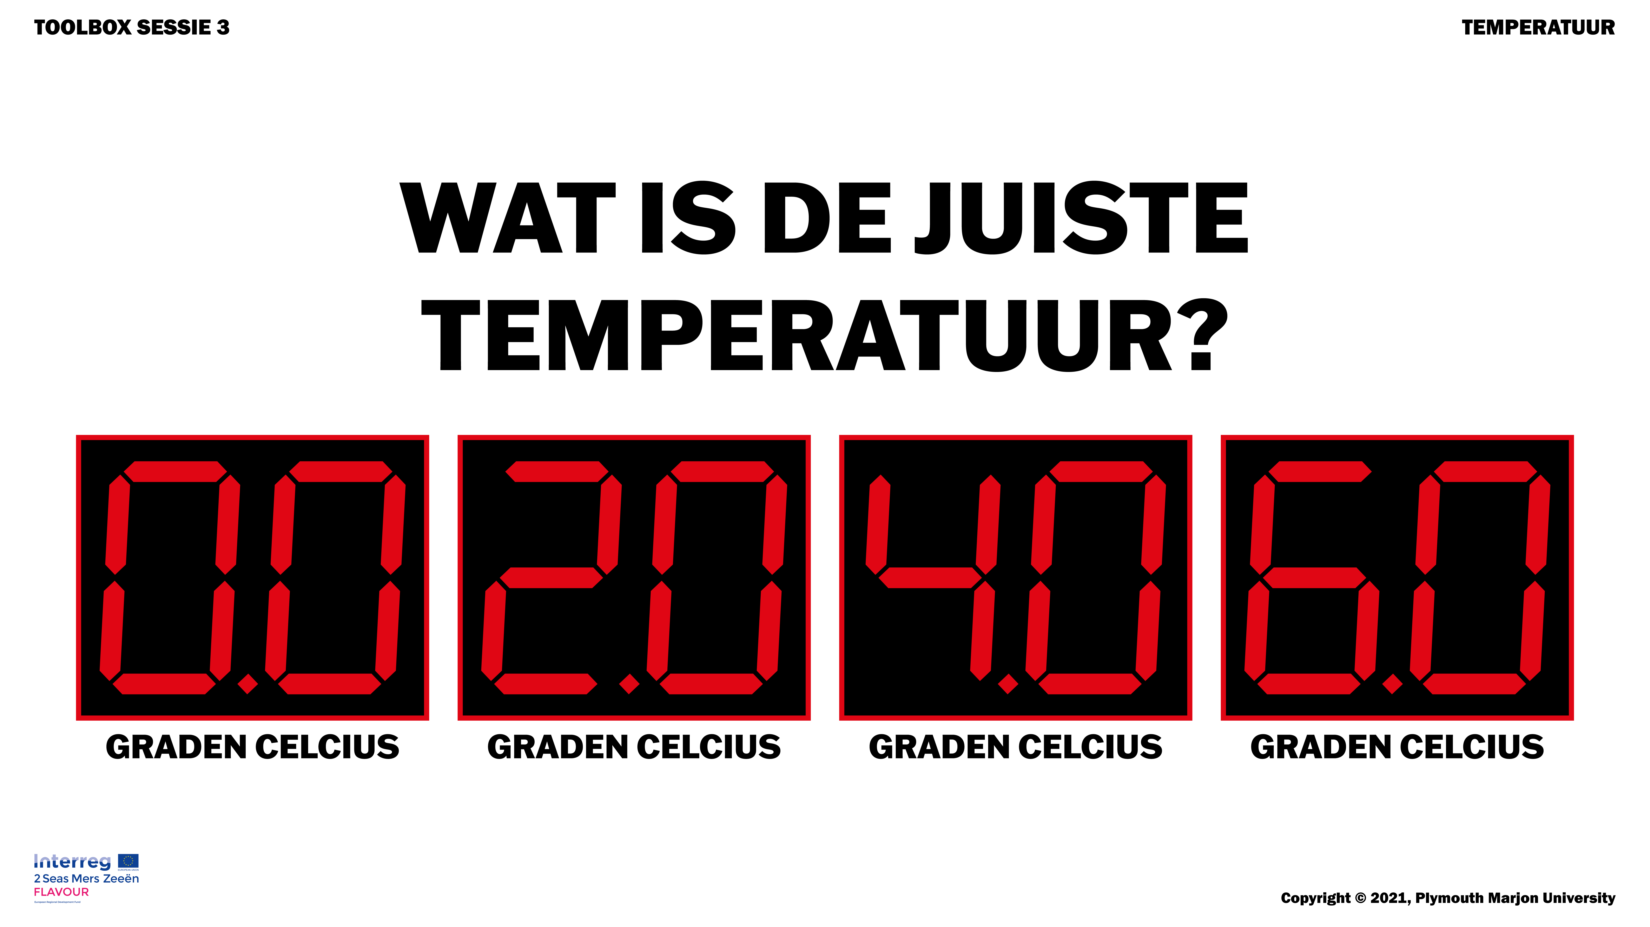
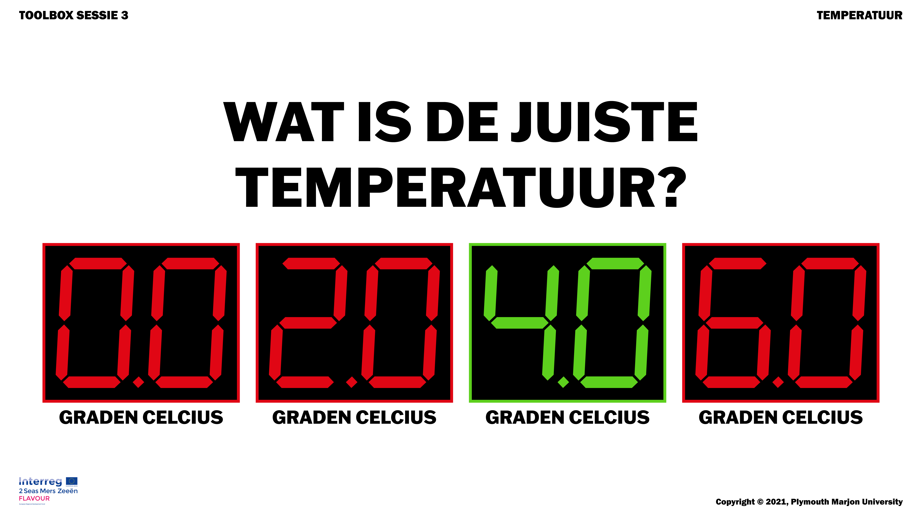
Vraag: vanaf hoeveel graden gaan bacteriën dood? A: 70 graden, B 60 graden, C bacteriën gaan nooit dood
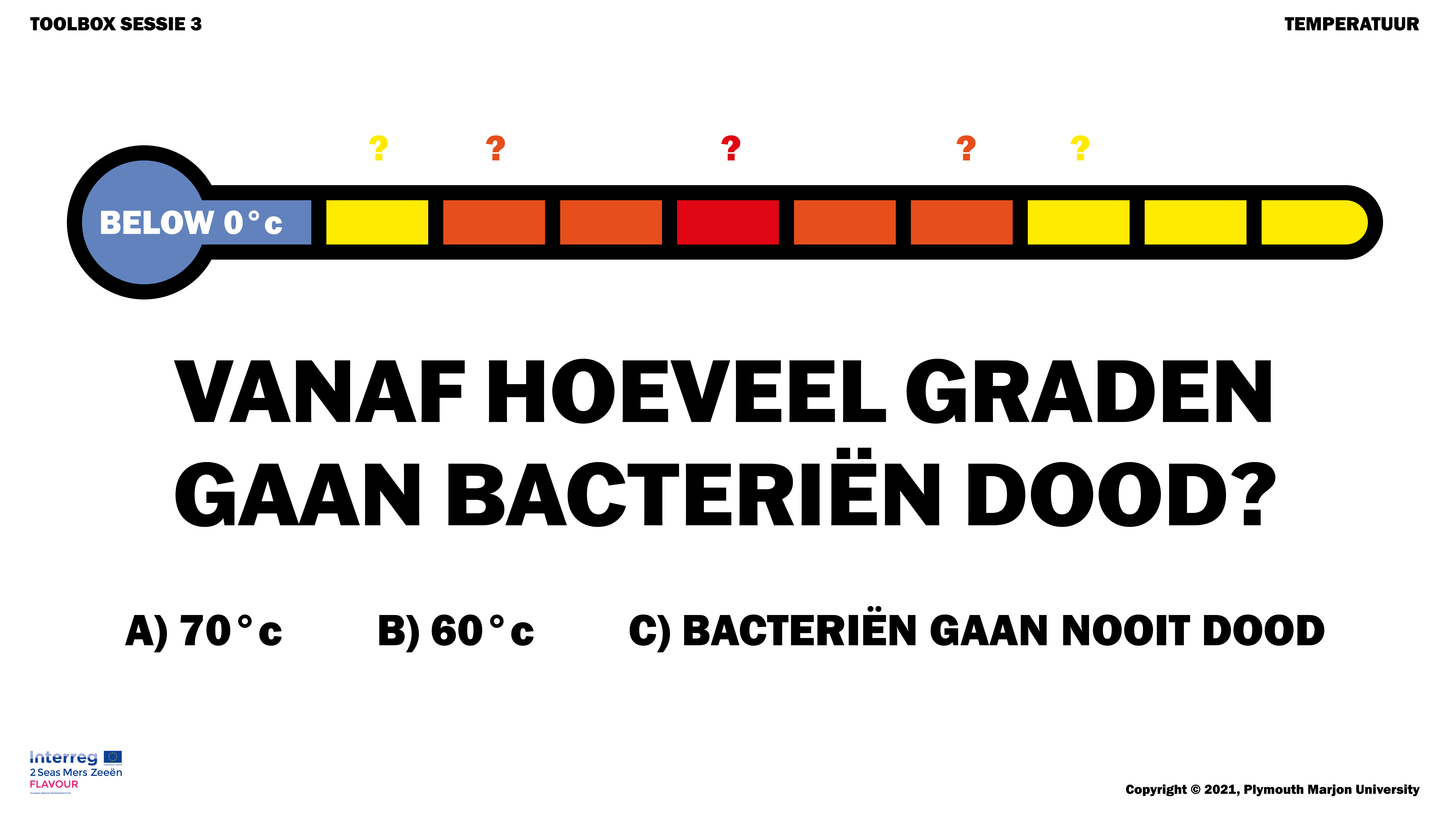
Vraag: Hoe zorg je ervoor op je werkplek dat de bacteriën zich zo weinig mogelijk kunnen vermeerderen? Geef elk een voorbeeld.

